関東甲信越地区中学校長会
第７６回研究協議会
茨城大会 ご案内

全体協議題
「新たな時代を切り拓き、
よりよい社会を形成していく人間を育てる中学校教育」

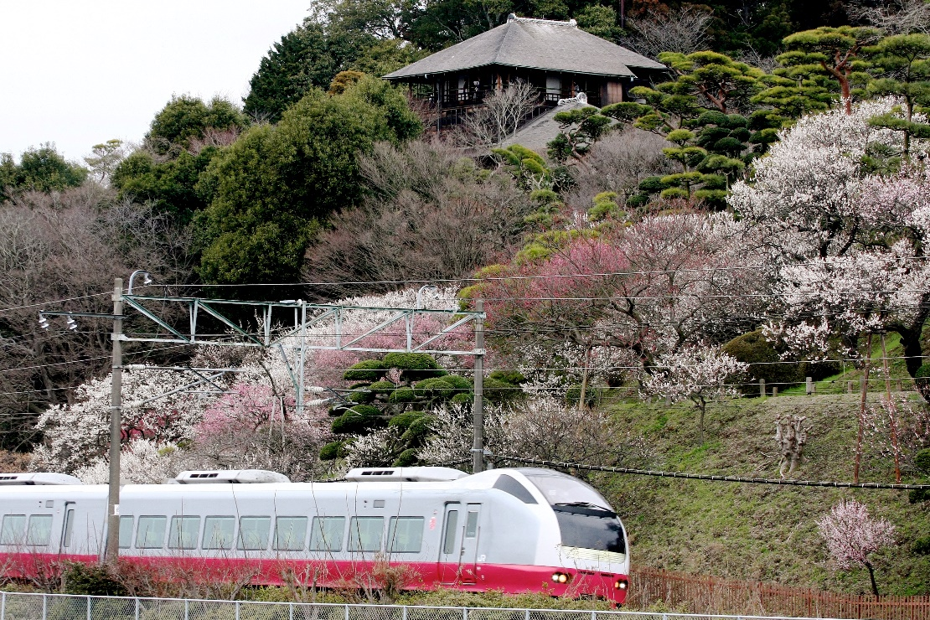

偕楽園

期日/令和６年６月１３日（木）・１４日（金）
会場/水戸市民会館 他

あ

偕楽園（表紙写真）
美しい森と千波湖を一望できる高台に位置する偕楽園は、梅の公園として知られ、金沢の兼六園、岡山の後楽園と並ぶ日本三名園のひとつです。水戸藩第9代藩主徳川斉昭公が、1842年に造園したもので、約13ヘクタールの広い敷地に約3000本・100種類の梅があり、2月～3月には多くの観梅客でにぎわいます。
また、初夏にはツツジ、秋にはハギの花が咲き、シーズンを通して楽しめます。園内には、好文亭をはじめ、直径2メートルの寒水石（大理石）の井筒から清水がわき出ている吐玉泉など、多くのみどころがあります。

・
関東甲信越地区中学校長会 第７６回研究協議会「茨城大会」

１ 研究協議題 「新たな時代を切り拓き、よりよい社会を形成していく人間を育てる中学校教育」

２ 期 日 令和６年６月１３日（木）・１４日（金）

３ 会 場 理事会会場 水戸市民会館 水戸市泉町1-7-1 ℡ 029-303-6226
全体会会場 水戸市民会館
分科会会場 ﾎﾃﾙ ﾚｲｸﾋﾞｭｰ水戸 水戸市宮町1-6-1 ℡ 029-224-2727
水戸三の丸ﾎﾃﾙ 水戸市三の丸2-1-1 ℡ 029-221-3011
ﾎﾃﾙ ﾃﾗｽ ｻﾞ ｶﾞｰﾃﾞﾝ水戸 水戸市宮町1-7 ℡ 029-300-2500

４ 目 的 中学校教育が抱える諸課題について、協議題及び実践に裏付けられた提案に基づく研究協議や記念講演等を通して、校長としての力量を高め、学校経営の充実を図る。

５ 主 催 関東甲信越地区中学校長会・茨城県学校長会

６ 後 援 文部科学省・茨城県・水戸市・全日本中学校長会
茨城県教育委員会・水戸市教育委員会・茨城県教育会
日本教育公務員弘済会茨城支部・茨城県PTA連絡協議会
７ 日 程
1
＜第１日＞令和６年６月１３日（木） |  | ＜第２日＞６月１４日（金）
水戸市民会館（理事会・全体会） |  | ﾚｲｸﾋﾞｭｰ水戸、水戸三の丸ホテル、ﾃﾗｽ ｻﾞｶﾞｰﾃﾞﾝ水戸
8：30  9：00  9：30  10：00  11：30  12：30  13：00  14：00  14：45  16：20  16：50 | 大会役員集合  各部打ち合わせ・準備  関地区中理事 受付  関地区中理事会  関地区中理事 昼食  会員受付  全体会 開会式  １ 開会式の言葉  ２ 国歌斉唱  ３ 大会会長挨拶（千葉）  ４ 大会実行委員長挨拶（茨城）  ５ 祝辞  ① 茨城県知事  ② 水戸市長  ③ 全日本中学校長会長  ６ 来賓紹介  ７ 祝電披露  ８ 閉式の言葉  全体協議会  提案発表・大会宣言・決議文朗読  記念講演会  〔講師〕水戸ホーリーホック会長  沼田 邦郎 氏  連絡・閉会  片付け・大会役員解散 | 8：00  8：15  8：20  8：30  9：00  9：45  9：55  10：43  11：40  11：55  12：10  13：00 | 大会役員集合（各会場）  提案者・司会者・助言者打ち合わせ  提案者機器調整  分科会受付  分科会  １ 開会  ２ Ａ提案  ・提案２５分  ・質疑１３分  ＜休憩１０分＞  ３ Ｂ提案  ・提案２５分  ・質疑１３分  ＜休息１０分＞  ４ 協議 ５５分  ５ 講評  閉会式（分科会毎）  １ 開式の言葉  ２ 開催県代表挨拶（茨城）  ３ 次年度開催県代表挨拶（千葉）  ４ 閉式の言葉  連絡・解散  片付け・大会役員解散
8 記念講演
22
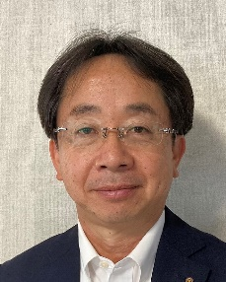
【講師】 沼田 邦郎 氏 （茨城県水戸市出身）
株式会社 フットボールクラブ水戸ホーリーホック 会長
一般社団法人 水戸ホーリーホックIBARAKIクラブ 代表理事
株式会社 ヌマタ商事 常務取締役
【略歴】 2005年４月 水戸市サッカー協会 理事長
2008年４月 水戸ホーリーホック 代表取締役社長
2013年４月 一般社団法人 水戸市サッカー協会 副会長（現任）
2018年３月 公益社団法人 日本プロサッカーリーグ( Jリーグ)理事
2019年７月 水戸ホーリーホック 取締役
2020月４月 一般社団法人 水戸ホーリーホックIBARAKIクラブ
代表理事（現任）
2021年４月 水戸ホーリーホック 会長（現任）

9 分科会参加人数（全体数606名）
各都県の割当 ※人数には、提案者・司会者・助言者を含む。
分科会 |  | Ｂ  提  案 | 東  京 | 埼  玉 | 神  奈  川 | 千  葉 | 栃  木 | 群  馬 | 山  梨 | 長  野 | 新  潟 | 茨  城 | 計
1 | 教育課程 | 長野 | 10 | 6 | 7 | 7 | 2 | 3 | 1 | 4 | 4 | 23 | 67
2 | 学習指導 | 東京 | 11 | 7 | 7 | 6 | 2 | 3 | 2 | 3 | 3 | 24 | 68
3 | 健康･体力 | 千葉 | 10 | 7 | 7 | 7 | 3 | 2 | 1 | 3 | 3 | 24 | 67
4 | 道徳教育 | 栃木 | 11 | 7 | 6 | 6 | 3 | 3 | 1 | 3 | 4 | 23 | 67
5 | 生徒指導 | 群馬 | 10 | 7 | 7 | 6 | 3 | 3 | 1 | 3 | 4 | 24 | 68
6 | 進路指導 | 神奈川 | 10 | 7 | 7 | 6 | 3 | 2 | 1 | 3 | 4 | 24 | 67
7 | 職員研修 | 新潟 | 10 | 7 | 7 | 6 | 3 | 2 | 1 | 3 | 4 | 24 | 67
8 | 経営課題 | 埼玉 | 10 | 7 | 6 | 6 | 2 | 3 | 2 | 3 | 4 | 24 | 67
9 | 条件整備 | 山梨 | 10 | 7 | 7 | 6 | 2 | 3 | 2 | 3 | 4 | 24 | 68
合計 |  |  | 92 | 62 | 61 | 56 | 23 | 24 | 12 | 28 | 34 | 214 | 606

10 研究協議題及び会場
 |  | 研究協議題 | 研究の視点 | 提案 | 助言 | 会場
全体協議会 |  | 新たな時代を切り拓き、よりよい社会を形成していく人間を育てる中学校教育 | 他者や地域と協働しながら、よりよい未来を形成していく人間を育てる中学校教育の創造 | 茨城 |  | 水戸  市民会館
分 科 会 | 教育課程の実施 | 第１分科会 【教育課程】  「カリキュラム・マネジメント」の推進 | Ａ 学習指導要領に基づく教育課程の実施状況を把握し、その改善を図るための学校評価の在り方  Ｂ 地域の人的・物的資源を有効活用した「社会に開かれた教育課程」の編成・実施・評価 | 茨城 長野 | 東京 | ﾎﾃﾙ  ﾚｲｸﾋﾞｭｰ水戸
 |  | 第２分科会 【学習指導】  「主体的・対話的で深い学び」の実現 | Ａ 教科等の特質に応じた「見方・考え方」を働かせて「主体的・対話的で深い学び」を実現する授業改善の工夫  Ｂ 全ての学習の基盤となる言語能力や情報活用能力、問題を発見し解決する能力の向上 | 茨城 東京 | 長野
 |  | 第３分科会 【健康・体力】  健康で安全な生活と豊かなスポーツライフを実現するための教育の充実 | Ａ 身の回りの安全、交通安全、防災に関する指導や情報化等の進展に伴う事件・事故の防止等の新たな安全指導上の課題に関する指導の充実  Ｂ 生涯にわたる豊かなスポーツライフを実現していく資質・能力の育成と一層の体力の向上 | 茨城 千葉 | 栃木
 | 心の教育の充実 | 第４分科会 【道徳教育】  よりよく生きようとする意思や能力を育む道徳教育の充実 | Ａ 道徳的諸価値についての理解と、道徳的な判断力、心情、実践意欲と態度の育成  Ｂ 道徳教育推進教師を中心とした協力的な指導体制の充実 | 茨城 栃木 | 群馬 | 三の丸ﾎﾃﾙ
 |  | 第５分科会 【生徒指導】  自他を敬愛し他者と協働しながら自己実現を図るための自己指導能力を育成する生徒指導の充実 | Ａ 好ましい人間関係を築き、他者と協働しながら自己実現を図るための自己指導能力を育成する特別活動の在り方  Ｂ いじめ問題の対応や自殺の防止及び不登校生徒への支援の在り方 | 茨城 群馬 | 神奈川
 |  | 第６分科会 【進路指導】  社会的・職業的自立に向けたキャリア教育と進路指導の充実 | Ａ 社会的・職業的自立のために必要となる資質・能力を育成する系統的なキャリア教育の充実  Ｂ 教育活動全体を通した組織的・計画的な進路指導の充実 | 茨城 神奈川 | 新潟
 | 学校経営の改善 | 第７分科会 【職員研修】  多様化した学校教育課題に対応できる教員の育成 | Ａ 生徒や保護者、地域の信頼に応えられる教員の育成と研修の在り方  Ｂ 教科等の専門性と指導力、及びICT活用指導力を含めた新たな課題に対応できる力量を高める人材育成と研修の在り方 | 茨城 新潟 | 埼玉 | ﾃﾗｽ ｻﾞ  ｶﾞｰﾃﾞﾝ水戸
 |  | 第８分科会 【経営課題】  時代の要請に応える学校経営の充実 | Ａ 働き方改革を踏まえた部活動改革の在り方  Ｂ 義務教育９年間を一体的に捉えた学校経営の推進 | 茨城 埼玉 | 山梨
 |  | 第９分科会 【条件整備】  地域との連携・協働による「チーム学校」の実現 | Ａ チームとしての学校と地域の連携・協働体制の在り方  Ｂ 教職員や多様な人材の専門性を活用し、組織力を高める学校経営の在り方 | 茨城 山梨 | 千葉

3

11 会 費 大会参加費 7,000円
※参加費は、当日不参加となった場合でも返金はいたしません。

12 大会参加申し込みについて
(1) 参加者は、大会参加費(7,000円)を、各都県校長会が定めた期日までに各都県事務局へ納入してください。個人から直接「茨城大会事務局」への納入はできません。また、「領収書」は各都県事務局を通して受け取ってください。なお、「領収書」の但し書きは、「茨城大会参加・資料代」とします。

(2) 参加分科会等については、各都県事務局を通して、確認してください。

(3) 各都県事務局は、「参加者名簿」を、4月24日(水)までに、茨城大会事務局に送付してください。また、大会参加費を別紙「申込み等取まとめ依頼書」に記載されている茨城大会指定口座に5月10日(金)までに一括振り込みをしてください。

(4) 大会事務局では宿泊ホテルの案内はしておりません。参加者個人でお申し込みください。

13 交通案内
◎ 全体会会場【水戸市民会館】へのアクセス
《公共交通機関をご利用の場合》 最寄り駅：JR水戸駅
〔徒歩〕 1.55k m （20分）
〔路線バス〕 北口（4～7番のりば） 茨城交通 又は 関東鉄道 大工町経由の路線バス
「泉町1丁目」で下車してください。（6分）
《自動車をご利用の場合》
・常磐自動車道路水戸ICより、国道50号を水戸駅方面へ（20分）
・常磐自動車道水戸北スマートIC（ETC）より、国道123号を水戸駅方面へ（12分）
※カーナビに【水戸市民会館】がない場合、【水戸芸術館】又は【水戸京成百貨店】で検索してください。 ＊水戸市民会館 〔住所〕水戸市泉町1-7-1 〔電話〕029-303-6226
※専用駐車場はありませんので、近隣の有料駐車場（P.５）をご利用ください。
◎ 分科会会場
【ホテルレイクビュー水戸】 水戸駅南口より徒歩3分（無料駐車場240台）
【水戸三の丸ホテル】 水戸駅北口より徒歩2分（宿泊者以外は近隣有料駐車場）
【ホテルテラスザガーデン水戸】水戸駅南口より徒歩1分（宿泊者以外は近隣有料駐車場）

14 大会事務局
〒 311-1125 茨城県水戸市大場町933-1 教育プラザいばらき内
茨城県学校長会事務局 TEL 029-269-1300 FAX 029-269-1304
e-mail：igc@kplaza-ibk.or.jp
〔事務局長〕片岡 寿夫 〔事務局員〕川又 宏文 〔事務局員〕佐々木 有香

4
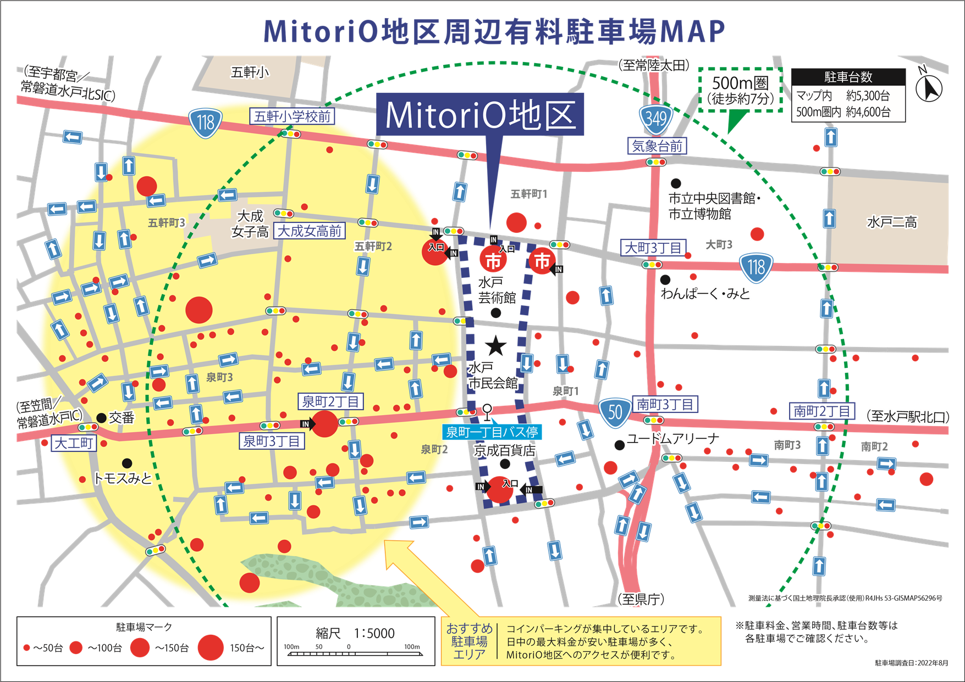
5
水戸市内大会会場地図
水戸市民会館

6

水戸三の丸ﾎﾃﾙ

ﾎﾃﾙﾚｲｸﾋﾞｭｰ水戸
ﾃﾗｽザｶﾞｰﾃﾞﾝ

7

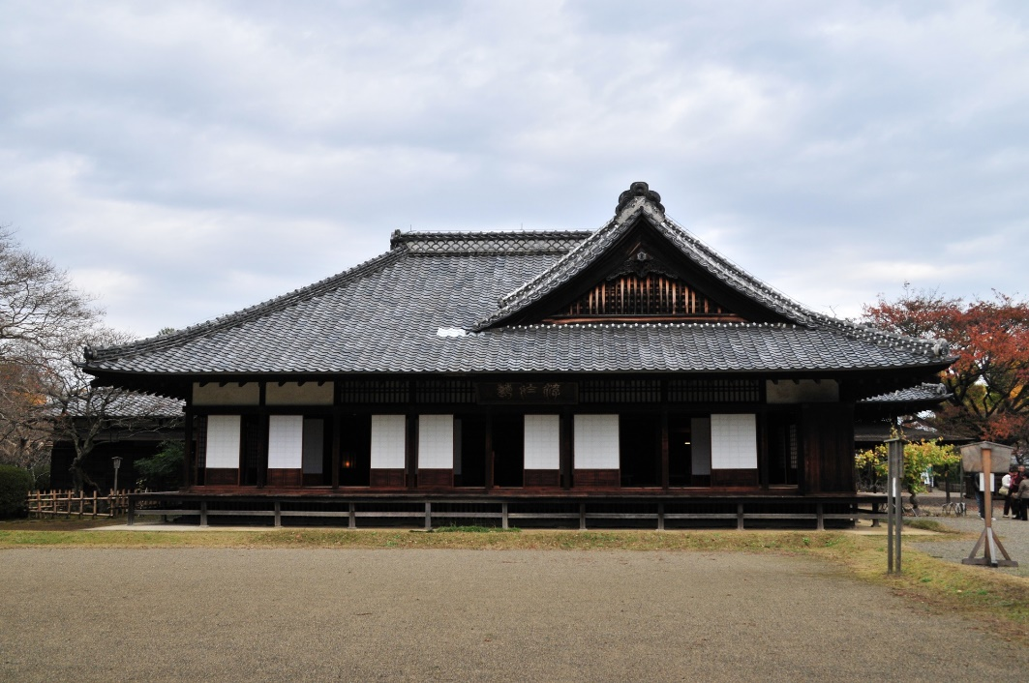

弘道館
水戸藩の藩校として第9代藩主徳川斉昭により天保12年（1841年）8月に
創設されました。現在も一部分が保存され旧弘道館として国の特別史跡になって
います。

